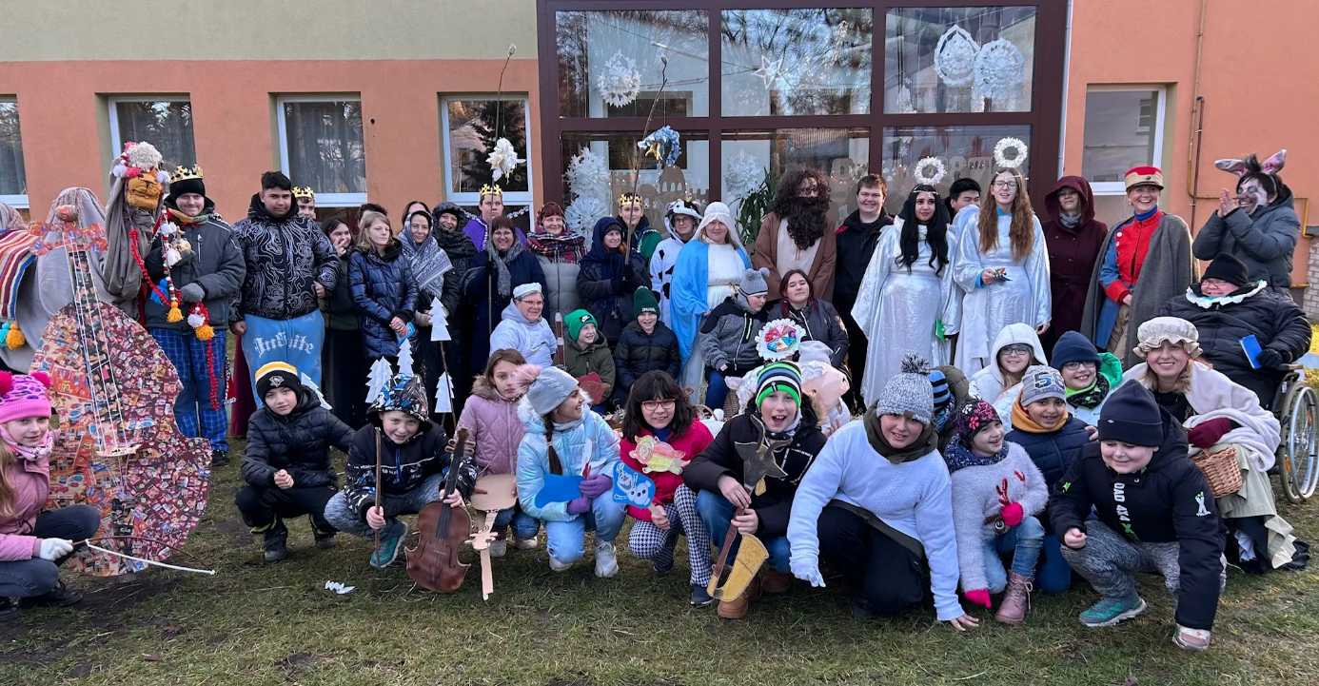

PŮJDEM SPOLU DO BETLÉMA
Celoškolní mezipředmětový projekt

realizace
září – prosinec 2025

Autor projektu Renata Švecová, spolupráce Mgr. Lenka Samcová, Karolína Kublová
žáci a vyučující školy

Název projektu: Půjdem spolu do Betléma

Realizace: 1. – 9. ročník

Doba trvání: září – prosinec 2025

Vypracovala: Renata Švecová, Mgr. Lenka Samcová, Karolína Kublová

Název | Půjdem spolu do Betléma
Autor | Renata Švecová, Mgr. Lenka Samcová, Karolína Kublová
Realizace | září – prosinec 2025
Typ projektu | Podle délky: 4 měsíce  Podle prostředí: ve třídách, v exteriéru školy  Podle počtu zúčastněných: společný i individuální (kombinace)  Podle organizace: mezipředmětový – ČJ, VV, PV, HV
Smysl projektu | - motivovat žáka ke čtení a kreativní výtvarné tvorbě  - ukázat žákovi možnosti zpracování literárního textu  - pomoci umět se orientovat v textu
Klíčové  kompetence | Kompetence pracovní: respektuje pravidla práce v týmu, prakticky uplatňuje získané vědomosti a dovednosti.  Kompetence sociální a personální: účinně spolupracuje ve skupině, navrhuje formy spolupráce a postup řešení, v případě potřeby poskytne pomoc nebo o ni požádá.  Kompetence k učení: žák aktivně využívá již osvojené učivo, získané zkušenosti uplatňuje při kreativním tvoření,  Kompetence komunikativní: dorozumí se vhodnými komunikačními prostředky se spolužáky i učiteli.  Kompetence k řešení problémů: vyhledává informace k řešení problému, nenechává se odradit případným nezdarem, kriticky myslí, je schopen obhájit svá rozhodnutí a uvědomuje si zodpovědnost  za ně.
Předpokládané činnosti | - orientace v textu, vyhledávání klíčových informací  - porovnání různého zpracování stejného tématu  - vlastní kreativní zpracování  - výtvarné zpracování rekvizit, kostýmů pro vystoupení  - zpěv
Organizace | - příprava a plán projektu  - zpracování projektu  - realizace projektu
Průřezová  témata | Osobnostní a sociální rozvoj:  - rozpoznává a ovlivňuje svůj stav soustředění  - usiluje o získání pozitivního postoje ke spolupráci  - morální rozvoj (řešení problémů)
Metody a formy práce | - slovní - rozhovor, diskuse, vysvětlení  - názorně demonstrační – vysvětlení, třídění informací  - řešení problémů - výběr podstatných informací, třídění informací  - skupinová práce – společné hledání klíčových informací, tvořivá práce
Úkoly v předmětech | Čj - zpracování informací  Čtení – čtenářské dovednosti, vyhledání klíčových slov  VV – různé typy VOV, práce v netradičním prostoru a s netradičním tématem, vnímání prostoru z pohledu diváka  PV – převedení návrhů z hodin VV do reálných kulis, dekorací pro divadelní představení  HV – nácvik koled uvedených ve hře, seznámení s tradičními koledami, méně známými, lidová slovesnost
Předpokládané pomůcky | Připravený textový materiál, výtvarné a kreativní pomůcky
Způsob hodnocení | Průběžně hodnotí vyučující, sami žáci, ostatní vyučující, společné ověření dosaženého cíle /uvedení představení se zpěvy/
Průběh projektu | Projekt byl realizován v září až v prosinci v učebnách, exteriéru školy.  V hodinách českého jazyka se žáci důkladně seznámili s textem,  jednotlivými rolemi. Vyhledali klíčové informace.  Kreativní část v hodinách VV, PV byla především o návrhové kresbě a její realizaci v materiálu. Připomínka recyklace, účelného využití materiálu, nadsazení důležitých a typických znaků, technika papírové koláže, papírový objekt, rekvizita, kulisa.  HV – lidová slovesnost, rytmizace s využitím jednoduchých hudebních nástrojů, identifikace nástrojů při poslechu, vlastní vokální činnosti – nácvik koled na představení.
Hodnocení projektu | Během projektu byli žáci hravou formou motivováni ke čtení, hraní, tvoření. Žáci pracovali s textem. Žáci byli vedeni ke spolupráci a vzájemné pomoci.  Projekt hodnotíme velmi kladně, žáci o něm následně diskutovali, projevili velmi pozitivní dojmy, sdělovali si zážitky a zmínili, že šlo pro ně o zábavnou akci.  Aktivně a se zájmem se hry Půjdem spolu do Betléma učastnili žáci i vyučující školy, hra byla představena veřejnosti dne 17. 12. 2025.  Projekt považujeme za přínosný.

